**Οι επιστήμες του Ισλάμ**

Μαρδίκης Θεοφάνης, Θανάσης Βαλσάμης Γ1

Το μάτι, σύμφωνα με τους Άραβες βιολόγους της εποχής. Από χειρόγραφο που χρονολογείται γύρω στο 1200.

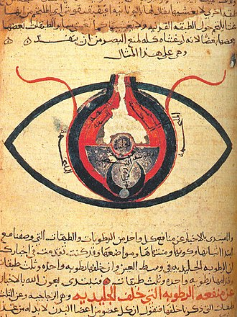

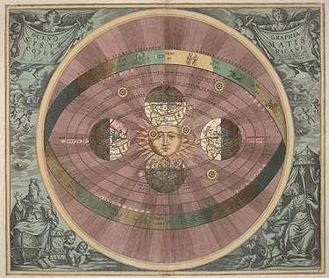

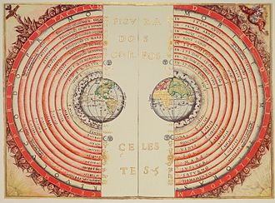

Το γεωκεντρικό (αριστερά) και ηλιοκεντρικό (δεξιά) σύστημα, τα οποία απορρέουν σε μεγάλο βαθμό από το Ζεύγος Tusi.

ΒΑΛΣΑΜΗΣ ΘΑΝΑΣΗΣ

ΜΑΡΔΙΚΗΣ ΦΑΝΗΣ